网站修改意见：

一、冲印照片修改完毕
1、
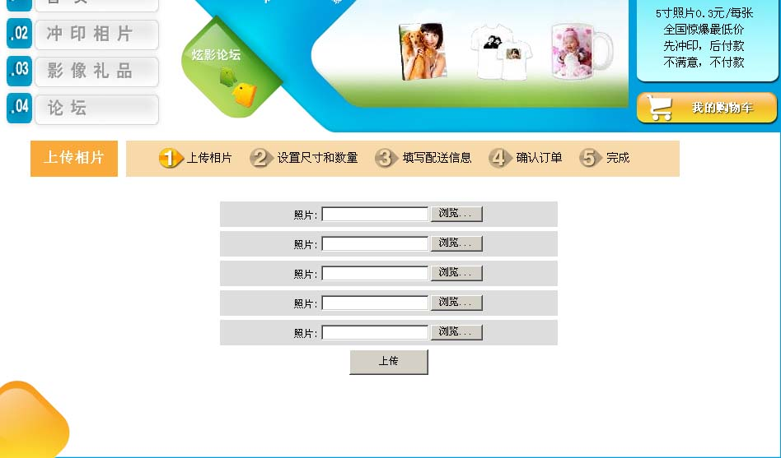
此处添加照片框应该再多一些！

2、
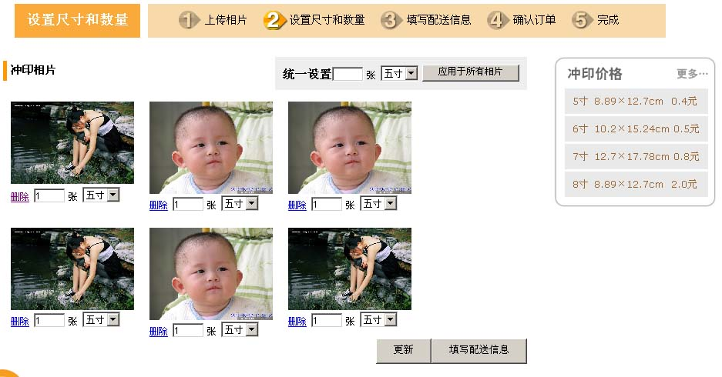
此处下边按钮应增加一个：“继续添加照片”，可返回前步继续添加照片
另，图片可显示的在小一点，每行最好有四张

3、
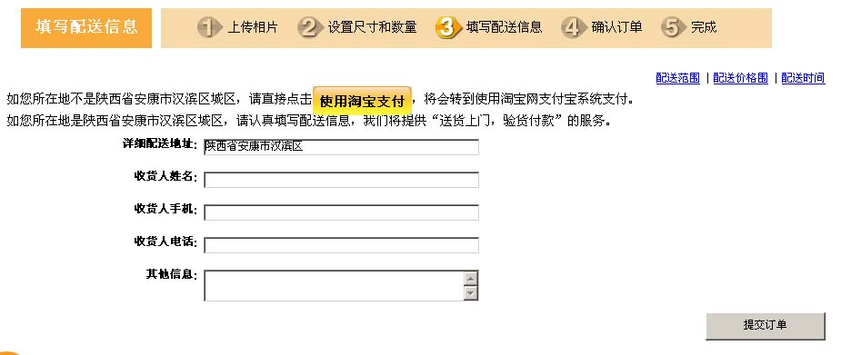

此处改成下面的方式：

如您所在地是陕西省安康市汉滨区城区，请认真填写配送信息，我们将提供“送货上门，验货付款”的服务。
其他地区可直接提交订单，并在最后点击淘宝网支付。
并增加“上一步”按钮

4、
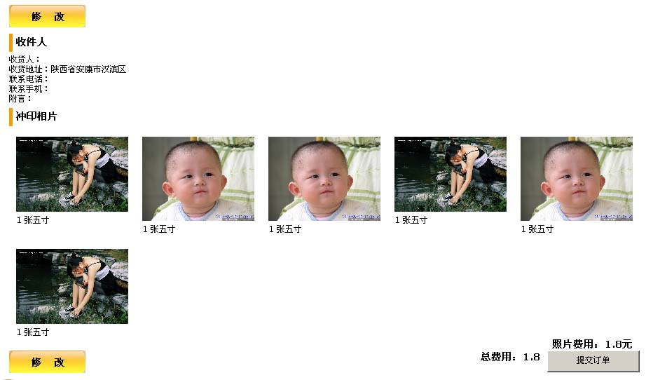
上面的修改按钮取消，下面的“修改”按钮，改成“上一步，”并改成提交订单那样的按钮样式。
照片费用处应该加一个横穿整个页面的颜色底，行高度更高一些，以便区分和醒目！
礼品费用也应该加一个横穿整个页面的颜色底，行高度更高一些，以便区分和醒目！
5
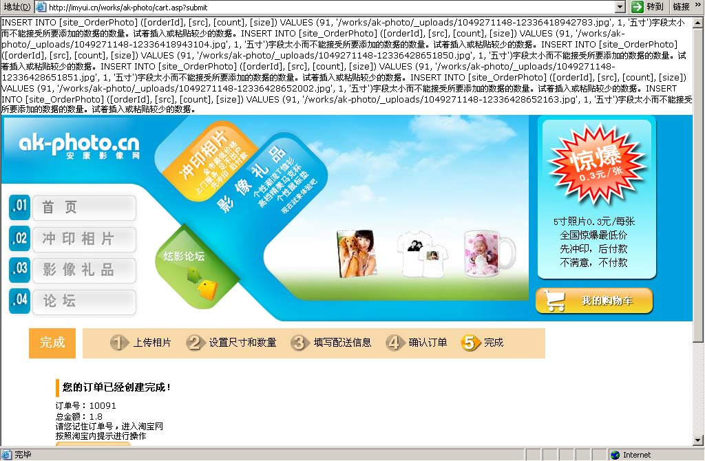
网页上部有不该出现的代码！

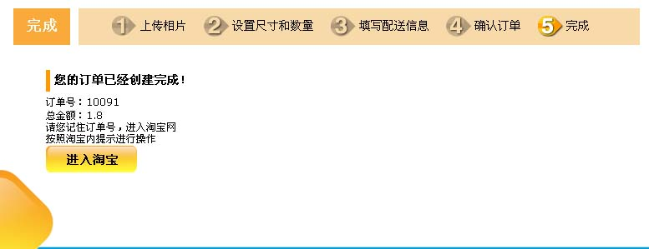
此处改成：
您的订单已经创建完成！
订单号：10091
总金额：1.8
送货地址：
联系电话：
请您记住订单号，稍后我们的工作人员会电话和您做最后确认，并为您提供送货上门服务！

如您所在地不处于我们的送货上门地区：陕西省安康市汉滨区城区，
请进入淘宝网，使用支付宝购买！
（有关淘宝网支付宝流程，请参见淘宝网的帮助）

“进入淘宝”按钮，做成灰色的，和前面的一样即可

另：订单提交后，客户购物车内就应该清空，现在测试的是，提交订单后，购物车内依然还有东西，依然还可以再提交一次新订单，这样会造成重复

二、影像礼品修改完毕

发现问题
1、客户不可一次购买多种款式同意产品
如：无法分别上传不同的照片，购买不同款式的多个马克杯

三：后台问题

1、新的订单上去后（我测试上传的订单），后台没有显示！是不是在第二页

2、以前的订单无法删除已修复

3、客户上传的照片，如何从后台下载？同一订单的照片是否在一个文件夹内？在订单内点击编辑进去可以看到用户上传的照片

4、礼品后台的设置操作使用有点复杂，不太直观

5、礼品类还有一个特色主题区，不知道在后台哪里添加在cuphoto.com.cn/没找到相对应的功能啊，以前好像是有的，昨天找不到了。

特色主题区只需要有个大分类
然后分类页面里面，只需要图片、说明、单价、款式、购买数量即可（模板和礼品类模板一样）。没有上传照片和样式分类这些！

6、后台礼品分类，删除按钮无法删除！已修复

7、礼品类改价格，前台没反应，如：个性T恤 徽章有款式或者种类按钮的，需要点进去针对各个款式设定不同的价格。

8、请增加一个添加友情链接，添加过后，既是网站首页的合作伙伴！已添加

另：后台的功能分类方式你考虑好后，需要我做美化设计吗？如需要，请给一个文字类分类方式，我做美化设计。
如你自己可以做美化，那你就直接做好即可！
这个我自己做吧，差不多就行。
现在后台太难看了，呵呵！

整个网站下部：加上 联系电话、联系qq加了
号码现在还没定

目前就看见这些问题，请修改后，与我联系，一定要电话通知一下好吗？
不要只给qq发消息，我现在在外地！！！

